Анкета животного без владельца от 28.02.2025 г.

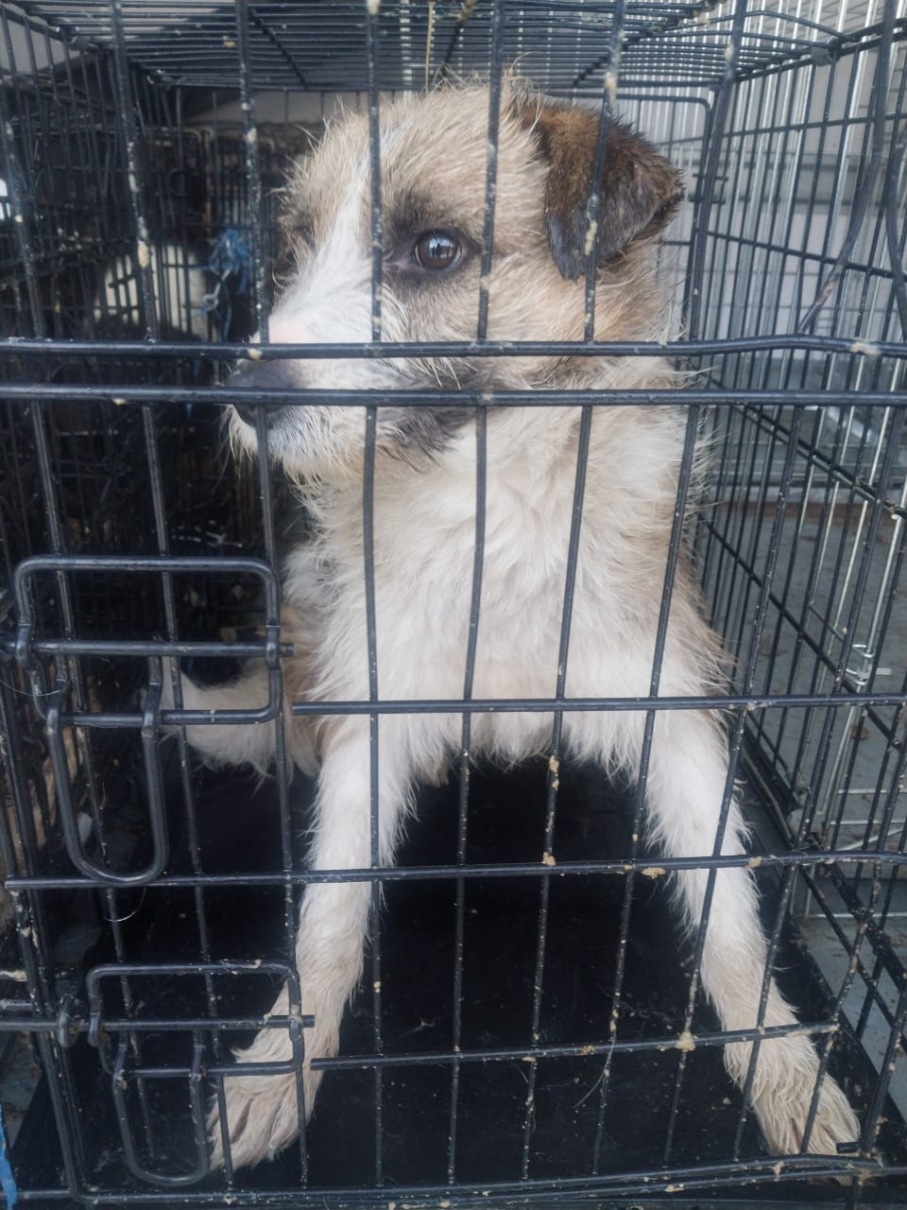 | Дата отлова, место (район, улица) | 28.02.2025 г.  г.Ставрополь, ул.Бакинская, 47
 | Вид, пол животного | Сука
 | Окрас животного | Серая
 | Инд. номер/маркировка животного
 | Дата операции

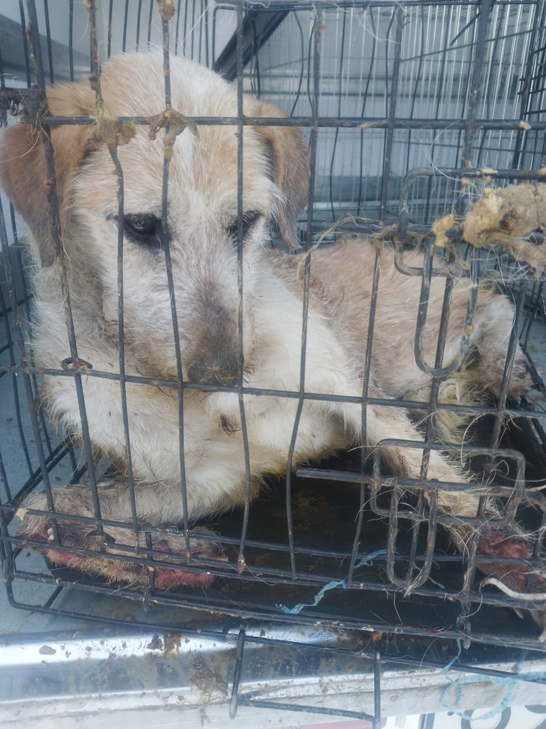 | Дата отлова, место (район, улица) | 28.02.2025 г.  г.Ставрополь, ул.Парижской Коммуны, 26
 | Вид, пол животного | Кобель
 | Окрас животного | Белый
 | Инд. номер/маркировка животного
 | Дата операции

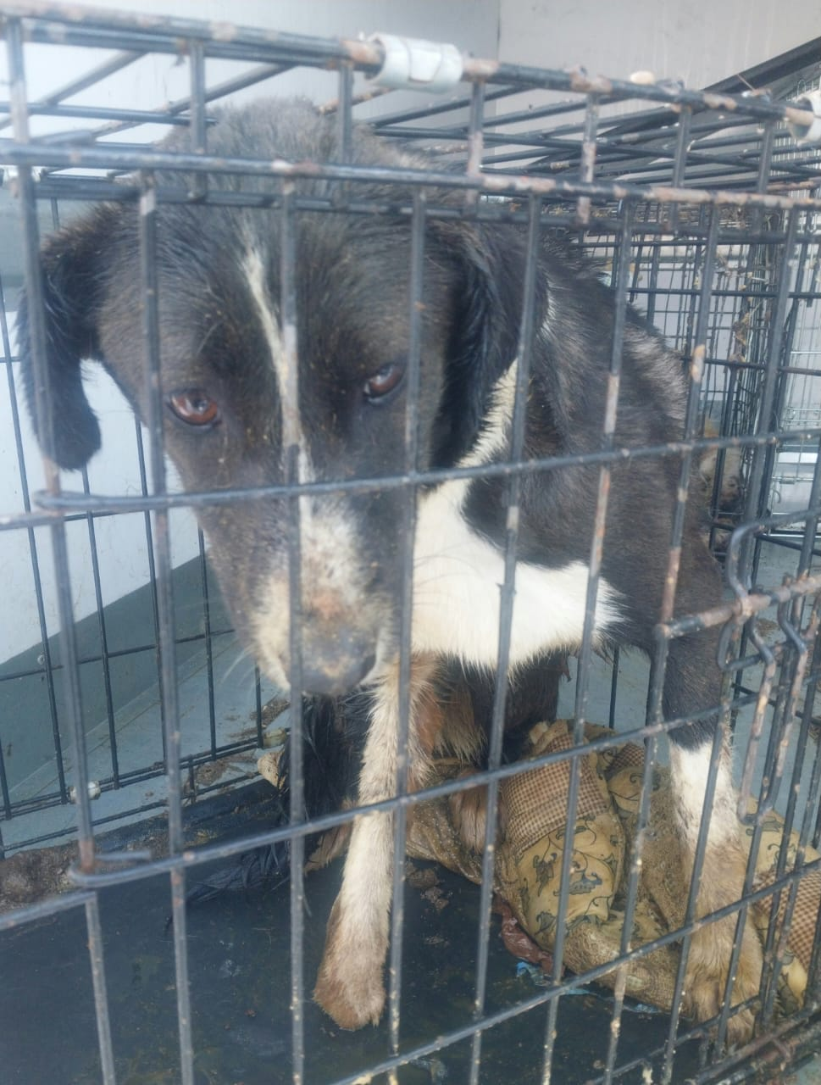 | Дата отлова, место (район, улица) | 28.02.2025 г.  г.Ставрополь, ул.Пригородная, 195/1
 | Вид, пол животного | Кобель
 | Окрас животного | Черный
 | Инд. номер/маркировка животного
 | Дата операции

